# TALLER DE SELECTORES

RESPONSABLE: JULIO ELIAS VASQUEZ ROJAS

1. **Seleccionar a través de un parámetro cualquiera de las categorías por su nombre.**

Para este procedimiento primeramente se busca con el inspector del navegador Edge, Las categorías a seleccionar para filtrar el elemento por el cual se va a buscar e identificar.

## SHOPEE

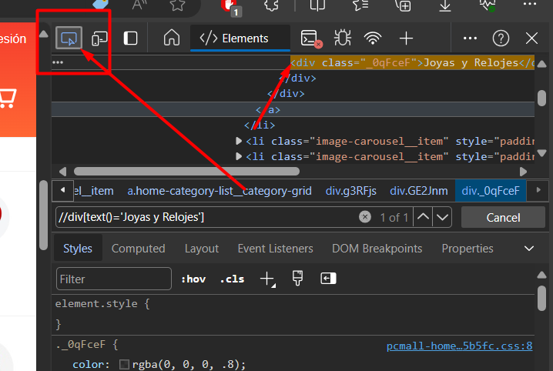

Posteriormente después de haber identificado el elemento, se utiliza CTRL+F para ingresar El selector y verificar que seleccione solo un elemento por el nombre

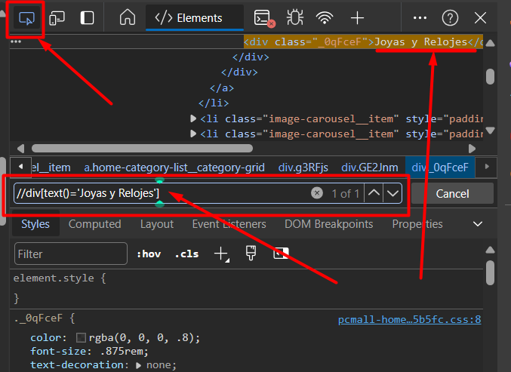

Luego se puede visualizar en el navegador el elemento seleccionado.

//div[text()='Joyas y Relojes']

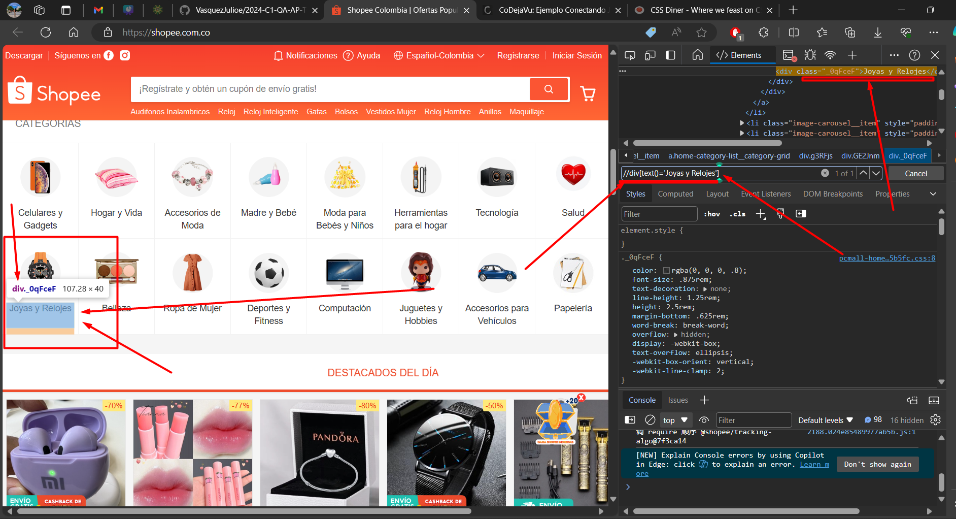

En los resultados se puede validar que el resultado es un único elemento encontrado.

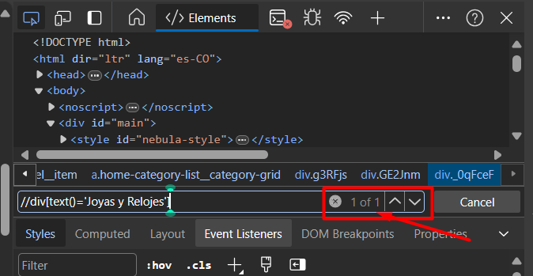

## ÉXITO

Realizamos el mismo procedimiento en el éxito

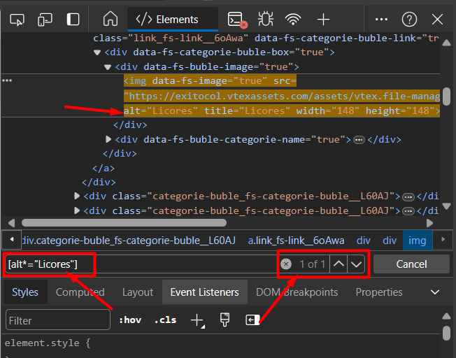

[alt*=”Licores”]

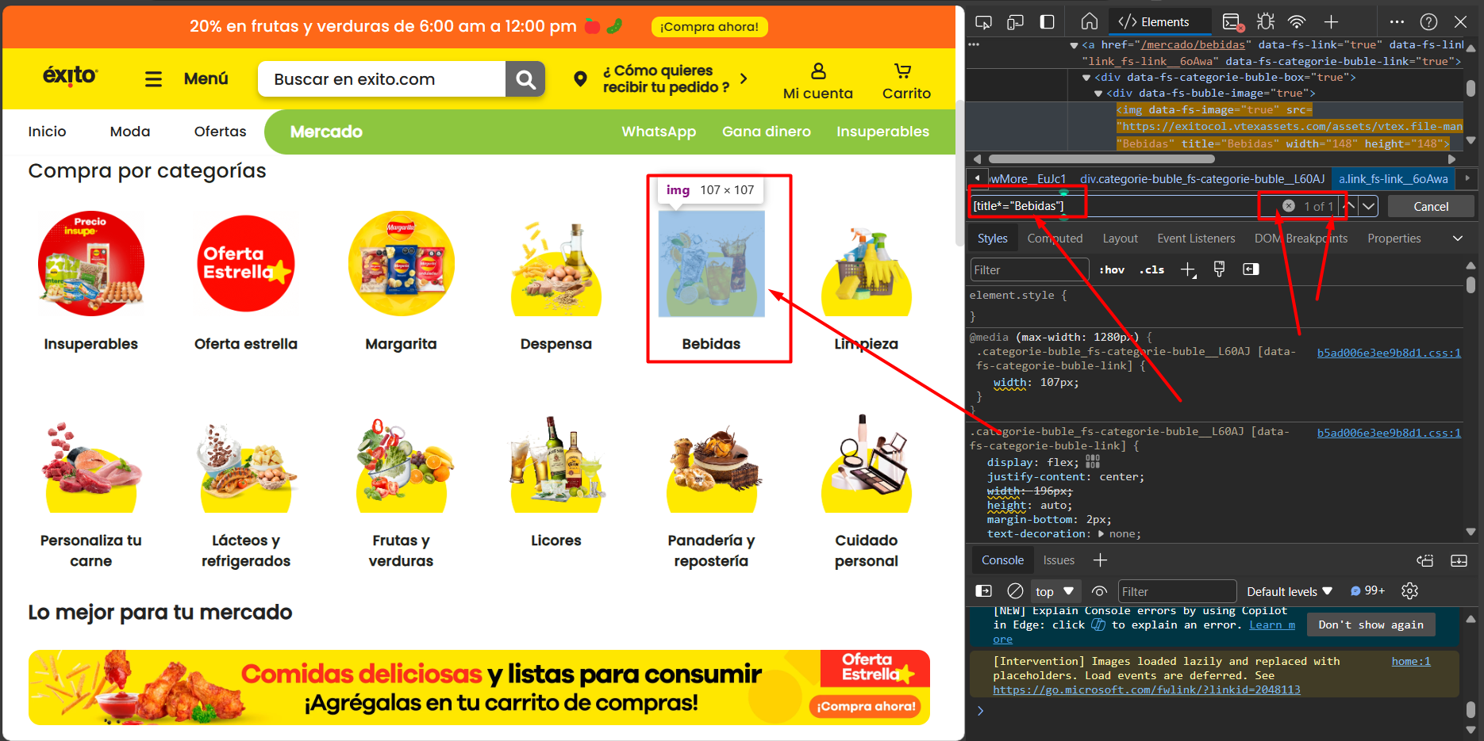

[title*=”Bebidas”]

1. **Filtrar una sección por su nombre: Filtrar sección -> variable ='Cool Gadgets'**

## SHOPPE

//*[text()="Tablets & Accesorios"]

## 

(//*[@class="shopee-category-list__sub-category"])[2]

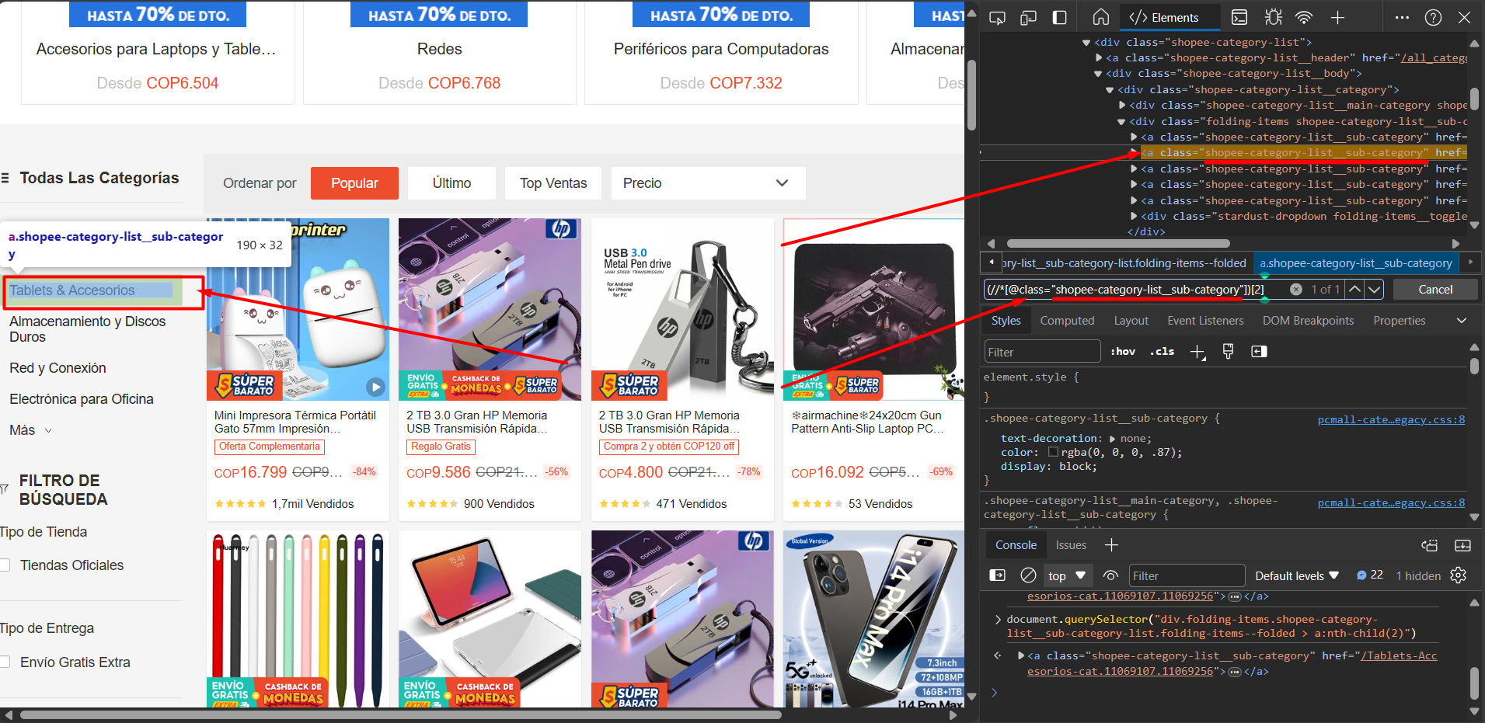

## ÉXITO

//p[text()='Celulares gama premium']

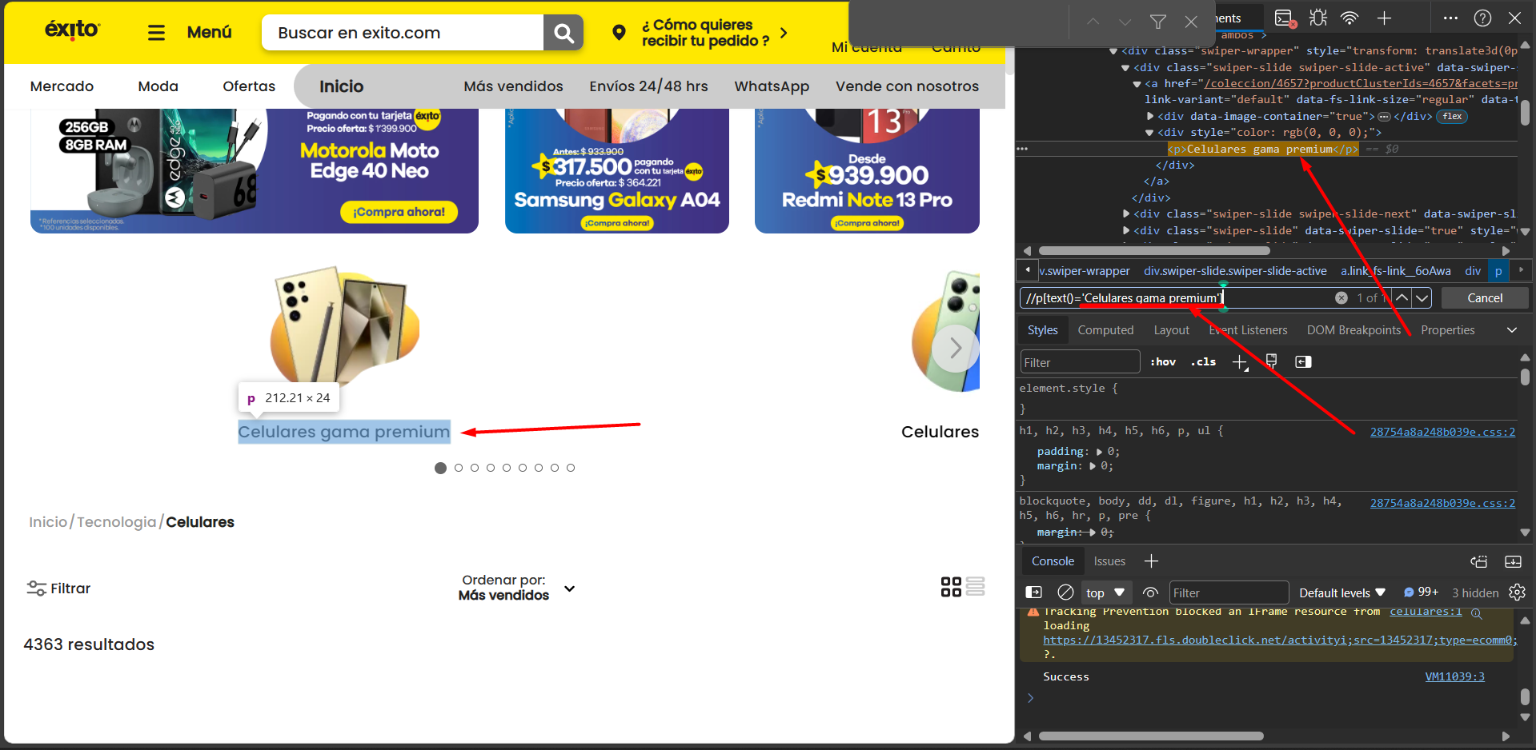

1. **seleccionar una imagen de forma única.**

## SHOPEE

[src="https://down-co.img.susercontent.com/file/sg-11134201-7rbk3-los2emxwxix4db_tn"]

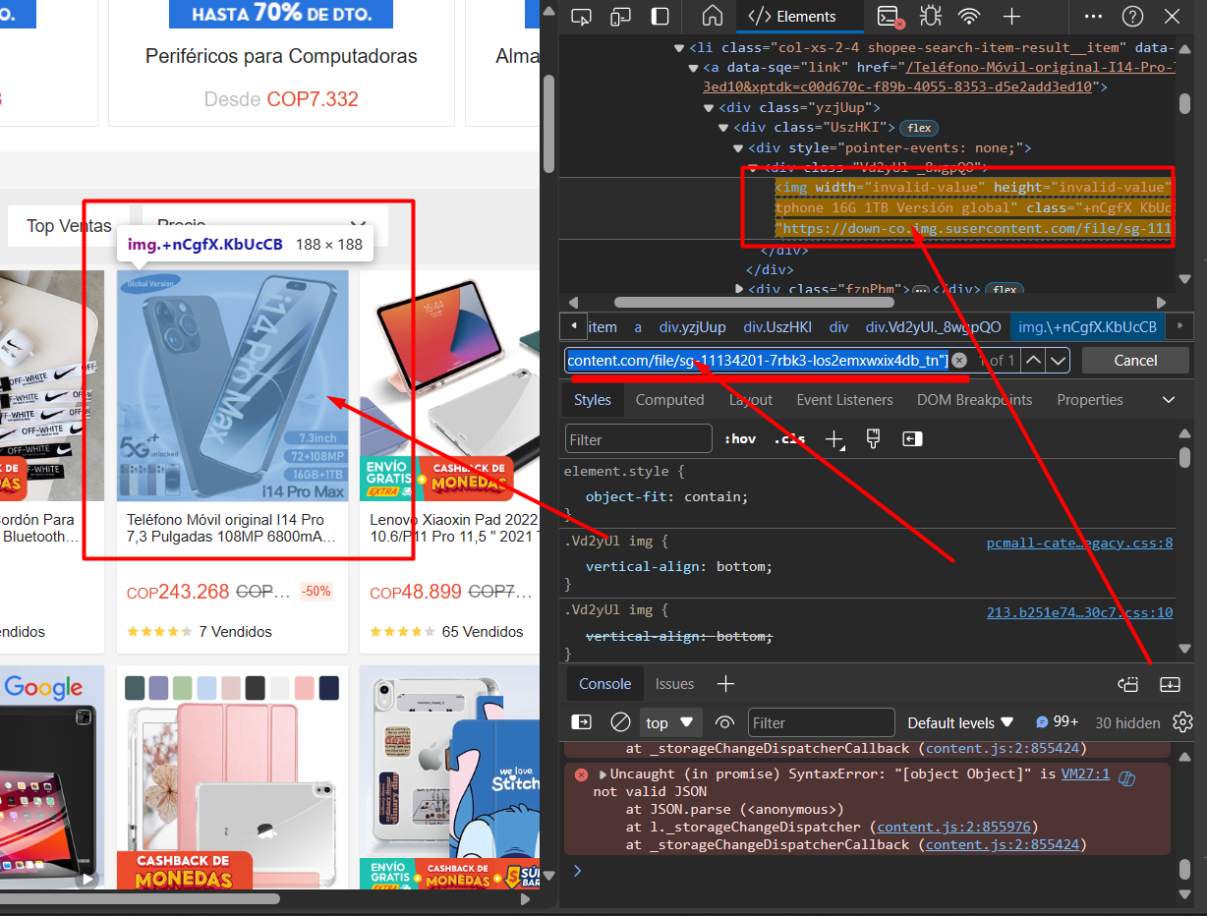

## ÉXITO

[src="https://exitocol.vtexassets.com/arquivos/ids/22361668/Celular-MOTOROLA-PAVH0013CO-128-GB-Negro-3330219_a.jpg?v=638478939915600000"]

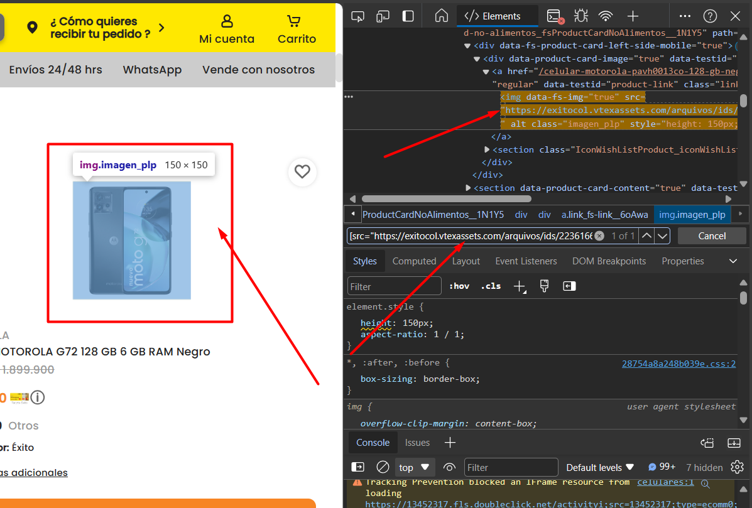

1. **Permitir seleccionar un producto cualquiera de forma.**

## SHOPEE

(//*[@data-sqe="item"])[3]

Entonces como es una selección que da varios resultados con los [ ] se acota el resultado.

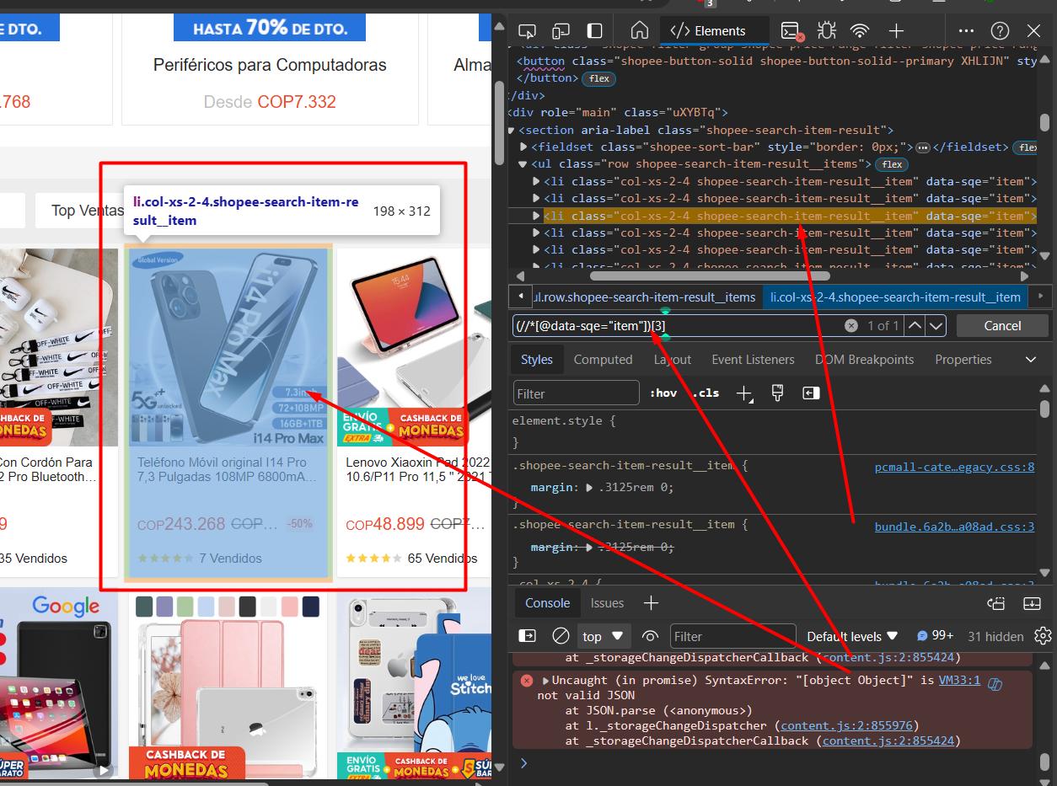

## ÉXITO

(//*[@data-testid="store-product-card"])[2]

Se realiza lo mismo que en Shopee

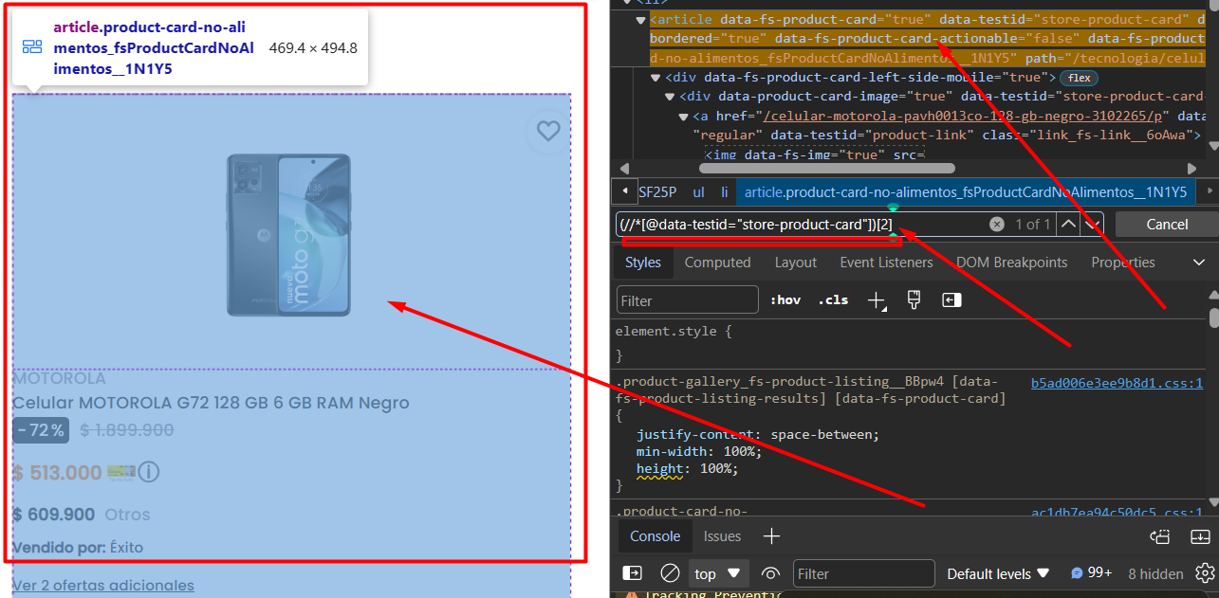

1. **Permitir del producto seleccionar a través de parámetro el color del producto, la cantidad.**

SHOPEE

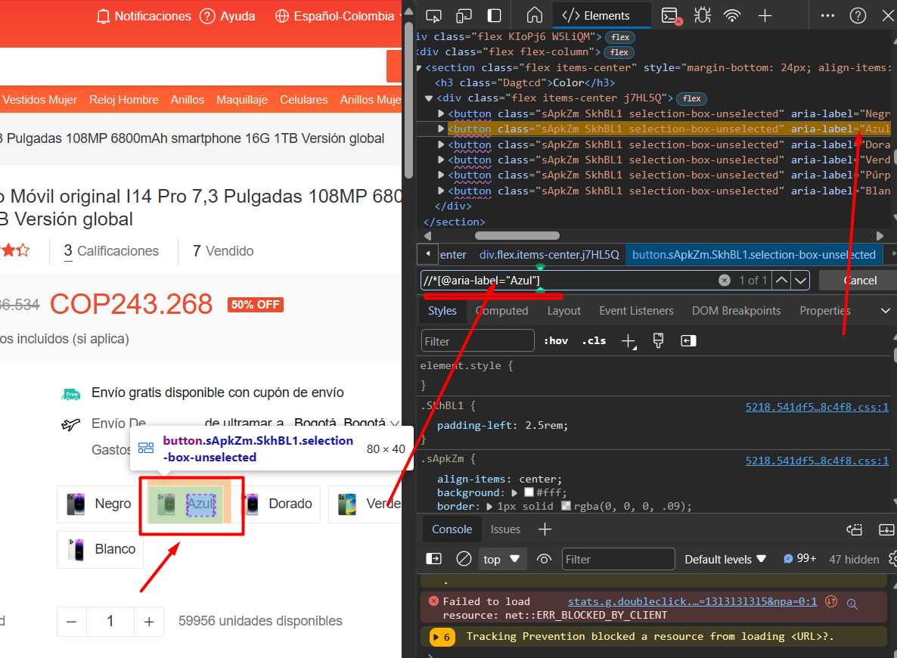

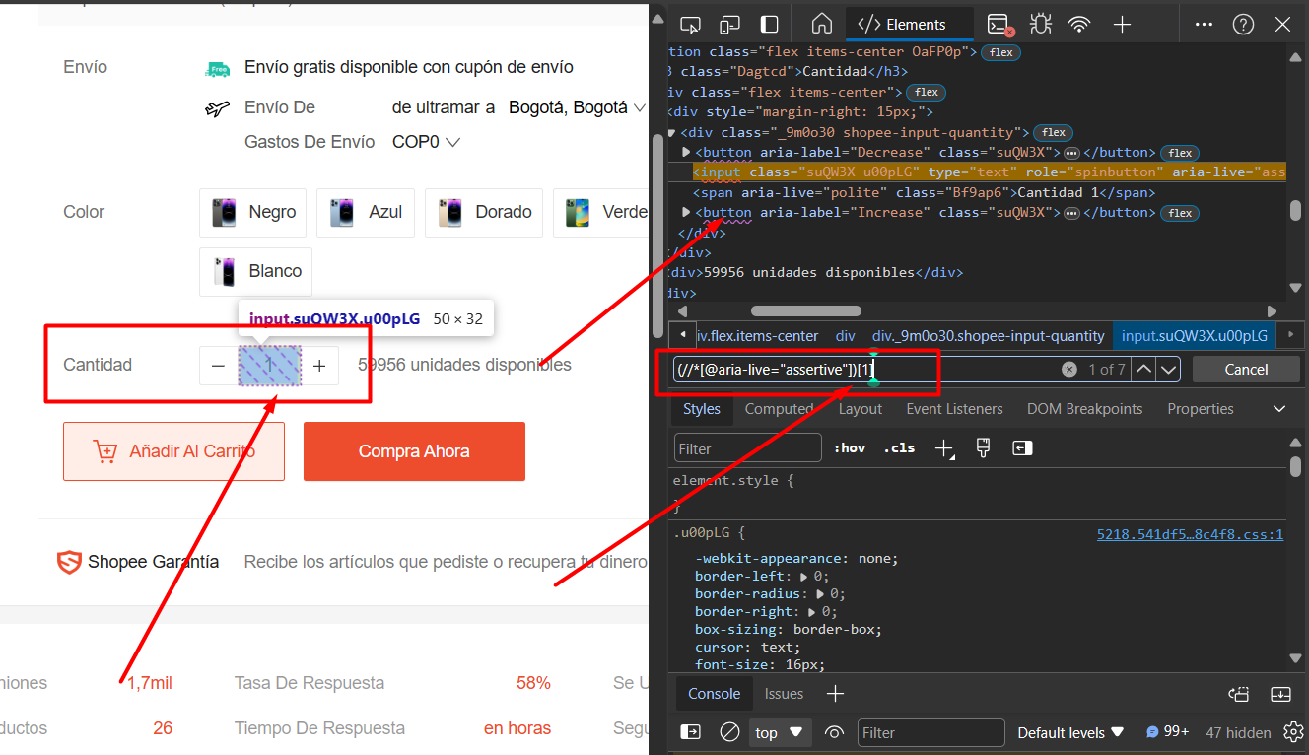

ÉXITO

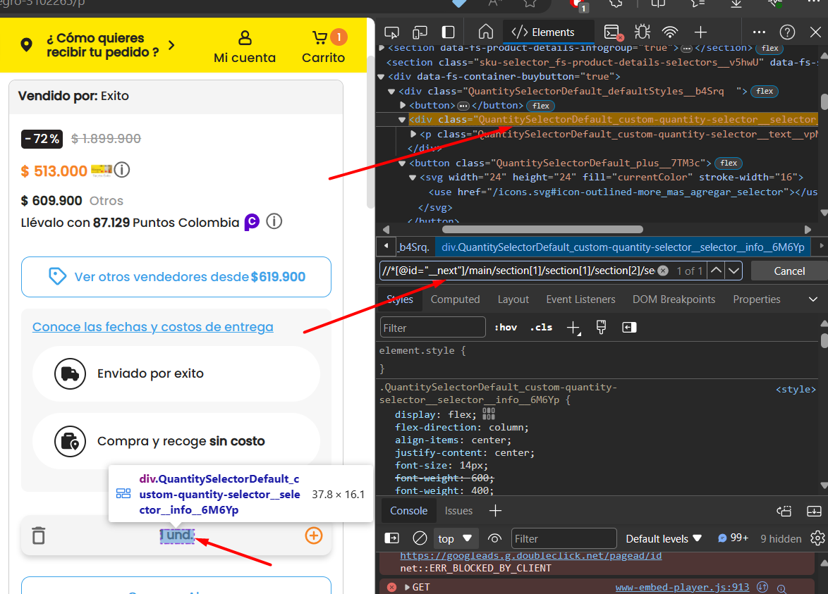

1. **Comprobar el mensaje de inicio de sesión.**

SHOPPE

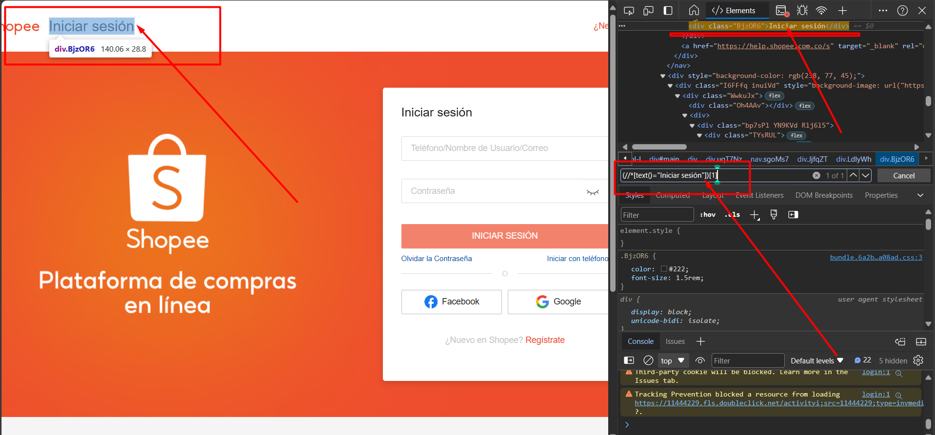

(//*[text()="Iniciar sesión"])[1]

ÉXITO

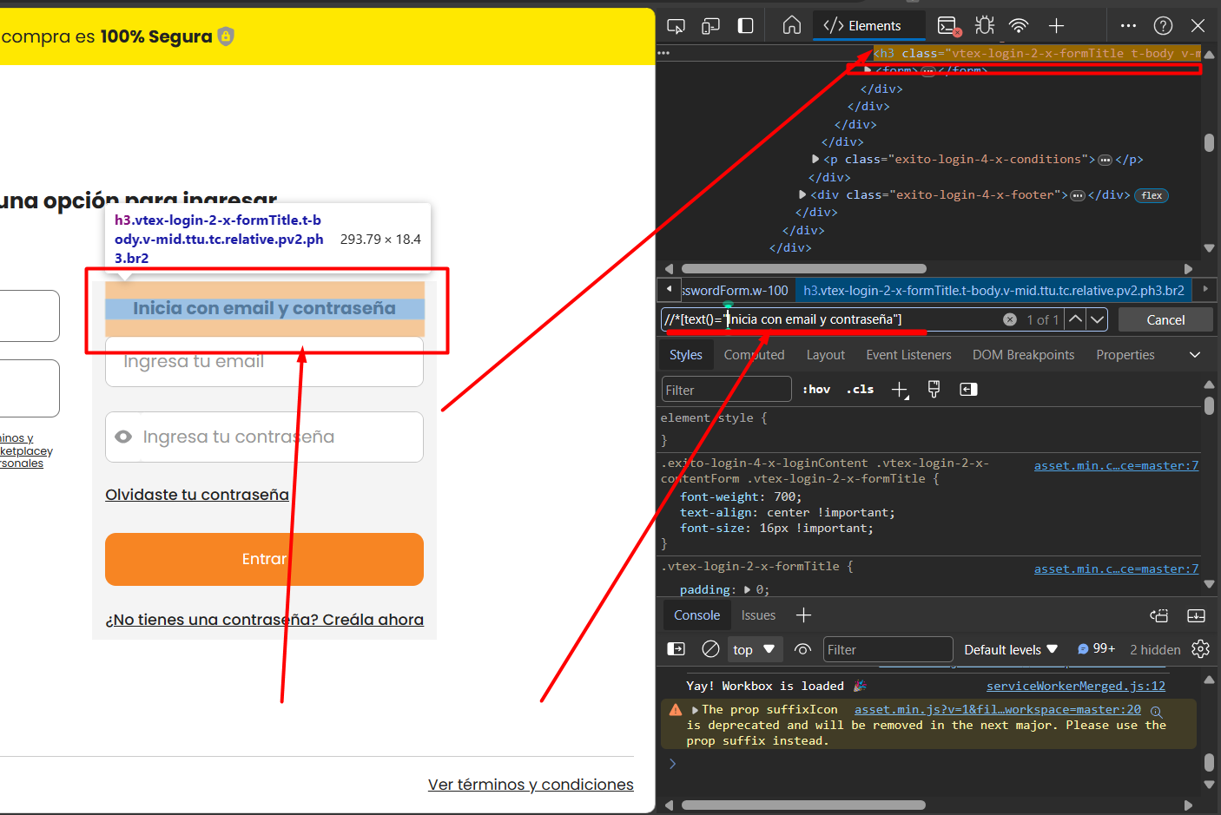

//*[text()="Inicia con email y contraseña"]